Настройка из браузера
- Скачать и установить криптопровайдер, поддерживающий работу с ГОСТ TLS (например КриптоПро СSP https://www.cryptopro.ru/products/csp)
- Скачать сертификат НУЦ https://lk-test.fss.ru/sfr_certs_2026/sfr_2026.cer , установить (поместить в хранилище "Доверенные корневые центры сертификации")
- Скачать браузер, поддерживающий работу с ГОСТ TLS
  - Chromium-Gost https://www.cryptopro.ru/products/chromium-gost
  - Яндекс.Браузер https://browser.yandex.ru/
  - Internet Explorer (или Edge в режиме совместимости с IE) https://www.microsoft.com/ru-ru/download/details.aspx?id=41628
Установка сертификата
- Открыть сертификат и нажать «Установить сертификат»
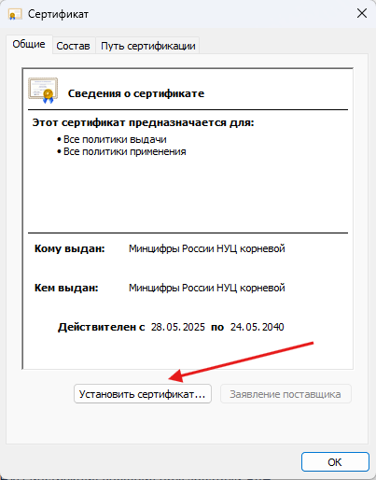

- Выбрать «Текущий пользователь» и нажать «Далее»
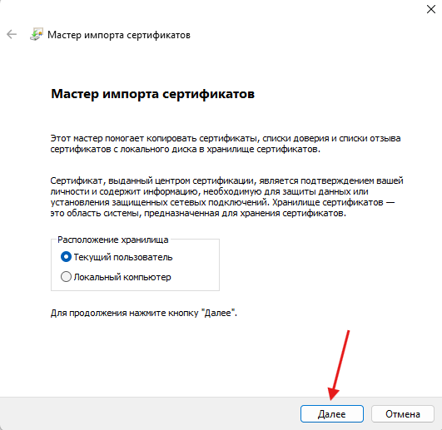
- Выбрать «Поместить все сертификаты в следующее хранилище» и нажать Обзор
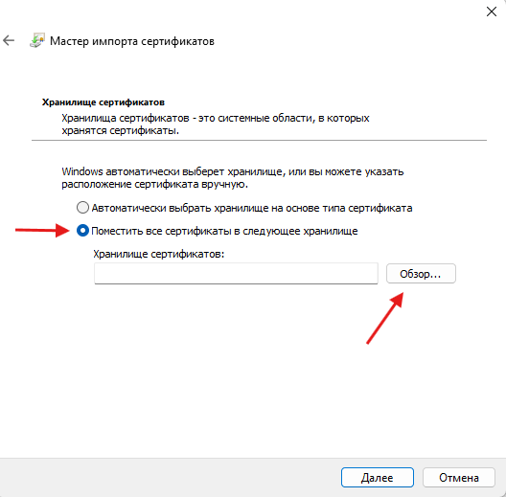
- Выбрать «Доверенные корневые центры сертификации», нажать Ок и Далее
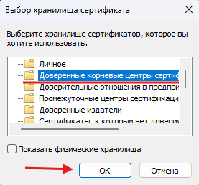
- Нажать Готово
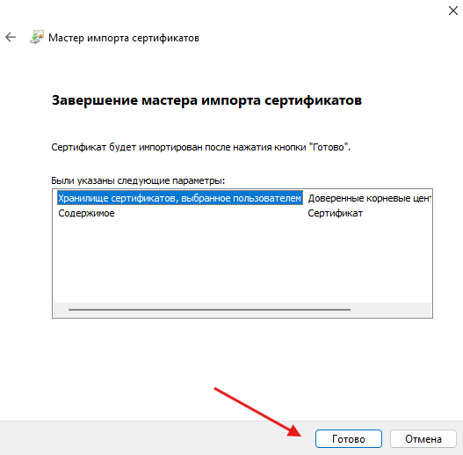

Проверка работоспособности
- Открыть скачанный браузер (если браузер был запущен перед установкой сертификата, его необходимо полностью закрыть и запустить)
- Перейти по адресу
Сервис с шифрованием:
https://ecp-test-sedo.sfr.gov.ru/sedo/fss/api/soap/SedoGateway?wsdl
Сервис без шифрования:
https://ecp-test-sedo.sfr.gov.ru/sedo/fss/api/soap/SedoGatewaySimple?wsdl
- Проверить отображение WSDL схемы сервиса и сертификата
Настройка клиентского ПО
- Скачать сертификат НУЦ https://lk-test.fss.ru/sfr_certs_2026/sfr_2026.cer, установить (поместить в хранилище "Доверенные корневые центры сертификации")
- Указать ссылку на нужный сервис
  - СЭДО
https://ecp-test-sedo.sfr.gov.ru/sedo/fss/api/soap/SedoGateway?wsdl
https://ecp-test-sedo.sfr.gov.ru/sedo/fss/api/soap/SedoGatewaySimple?wsdl
- Обеспечить взаимодействие с сервисом, используя протокол TLS 1.2 с использованием алгоритмов шифрования ГОСТ

Проверка работоспособности
- Указать ссылку на нужный сервис
- Проверить соединение с сервисом, выполнить сценарии работы с сервисом

